Altijd op de hoogte van trends: ergonomie bij keukenapparatuur
Midea presenteert op de IFA vaatwassers met liftbeslag van Hettich

100 jaar IFA getuigt van de snelle technologische vooruitgang en van hoe zeer deze van invloed was op het maatschappelijk leven. Tijdgeestfenomenen als de walkman beleefden hun première op de IFA en hebben de eisen gerevolutioneerd die aan elektronische apparaten worden gesteld. Witgoed heeft deze transformatie ook ondergaan: in plaats van groot en volumineus zijn koelkasten, vaatwassers en dergelijke tegenwoordige slimme apparaten die het leven veel aangenamer maken. Toch blijven ergonomie en comfort constante factoren, ondanks de kunstmatige intelligentie en connectivity. Een goed voorbeeld hiervan is het praktische liftsysteem ComfortSwing in de vaatwassers van de 'Opal Elite Series' van Midea.

De tijdloze behoefte aan comfort en ergonomie zet niet alleen producenten van keukens en apparatuur voortdurend aan tot nieuwe ontwikkelingen en innovaties. Ook Hettich legt als beslagspecialist bij alle ontwikkelingen altijd de nadruk op de meerwaarde voor de gebruiker. Het innovatieve liftbeslag ComfortSwing van Hettich wordt door de samenwerking met Midea – een van de wereldwijd leidende technologiebedrijven voor elektrische apparaten – toegepast in de nieuwe vaatwassers van de 'Opal Elite Series'. Deze keukenapparaten die Midea dit jaar gepresenteerd heeft op de IFA combineren niet alleen de laatste stand van techniek met integreerbaarheid achter het keukenfront, maar de vaatwassers vervullen ook de lang gekoesterde wens van gebruikers om de vaat zonder te bukken in en uit te kunnen ruimen. De onderste mand kan dankzij het wereldwijd eerste liftsysteem voor vaatwassers ComfortSwing naar de aangename werkhoogte van de bovenste mand worden verplaatst om deze zo gemakkelijk in en uit te ruimen. Dat voorkomt niet alleen rugproblemen, maar zorgt ook voor alle generaties voor een enorme toename van comfort in de keuken. Ook scoren de nieuwe vaatwassers van Midea met nog andere gebruikersvriendelijke extra's, zoals een aan de hoeveelheid bestek flexibel aan te passen besteklade, een automatische wasmiddeldosering en een speciale sprinkler, die ervoor zorgt dat ook hogere voorwerpen goed gereinigd worden. Hettich feliciteert Midea met de succesvolle presentatie van de serie elektrische apparaten op de IFA 2024 en verheugt zich op de volgende gezamenlijke projecten.

Voor de producenten van elektrische apparaten is ComfortSwing het perfecte feature om helemaal in de voorhoede bij te dragen aan gebruikersvriendelijkheid en ergonomie in de vaatwasser. Meer informatie:
https://web.hettich.com/nl-nl/producten-eshop/beslagoplossingen-voor-huishoudelijke-apparaten/quadro-uittrekbare-geleiders-voor-vaatwassers

U kunt het onderstaande fotomateriaal via https://web.hettich.com/nl-nl/pers.jsp:
downloaden.

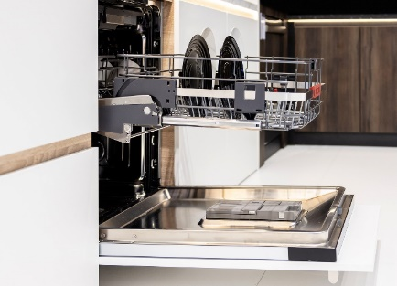
272024_a
Bij de nieuwe vaatwassers van de 'Opal Elite Series' van Midea gaan technologische en ergonomische vooruitgang hand in hand: liftbeslag ComfortSwing van Hettich maakt het mogelijk om ergonomisch in en uit te ruimen. Foto: Hettich

Over Hettich
Hettich werd in 1888 opgericht en behoort tegenwoordig wereldwijd tot de grootste en succesvolste producenten van meubelbeslag. De hoofdvestiging van het familiebedrijf is in Kirchlengern, in het meubelcentrum van Oost-Westfalen. Ongeveer 8.600 collega's werken samen om onze toekomstbestendige oplossingen in meer dan 100 landen te leveren. Het merk Hettich biedt met haar ondernemingsbelofte 'It's all in Hettich' een uitgebreid portfolio dat wereldwijd consequent is afgestemd op de behoeften van de klanten. De hoogste prioriteit ligt daarbij altijd al op duurzaam handelen met aandacht voor sociale, maatschappelijke en ecologische aspecten. www.hettich.com

